Výukový materiál zpracovaný v rámci projektu

Registrační číslo projektu: CZ.1.07/1.4.00/21.1174
Škola – adresa: Základní škola, Dobrá, okres Frýdek-Místek www.zsdobra.cz, zsdobra@zsdobra.cz
Šablona: č. III/2 Aj3

Ověření ve výuce (dne): 16. 1. 2012 Pořadové číslo hodiny: 18.
Třída: 8. C Předmět: Anglický jazyk

Název: | Your Future
Anotace: | Materiál slouží k procvičení tvoření budoucího času s „will“. Žáci nejprve vyplní dotazník, pak doplní chybějící slova do textu a podle tohoto vzoru vytvářejí vlastní text. Dále provádějí anketu (rozhovory). Nakonec se zaměří na mluvnický problém předložek s místem a rozdělí slova podle toho, zdali se pojí s předložkou „in“ nebo „on“.
Autor: | Mgr. Jan Lörinc
Jazyk: | čeština, angličtina
Očekávaný výstup: | Písemně, gramaticky správně tvoří a obměňuje jednoduché věty a krátké texty. Vyžádá jednoduchou informaci.
Speciální vzdělávací potřeby: | žádné
Klíčová slova: | Budoucnost, budoucí čas, sloveso „will“, dotazník, tvoření vět, otázka, zápor, anketa, předložky s místem (in, on)
Rozvíjené klíčové kompetence: | kompetence k učení, kompetence komunikativní, kompetence sociální a personální
Druh učebního materiálu: | pracovní list
Druh interaktivity: | aktivita
Cílová skupina: | žák
Stupeň a typ vzdělávání: | základní vzdělávání – druhý stupeň
Ročník: | osmý
Celková velikost: | 2 MB
Vazby na ostatní materiály:  (Seznam dokumentace) | -

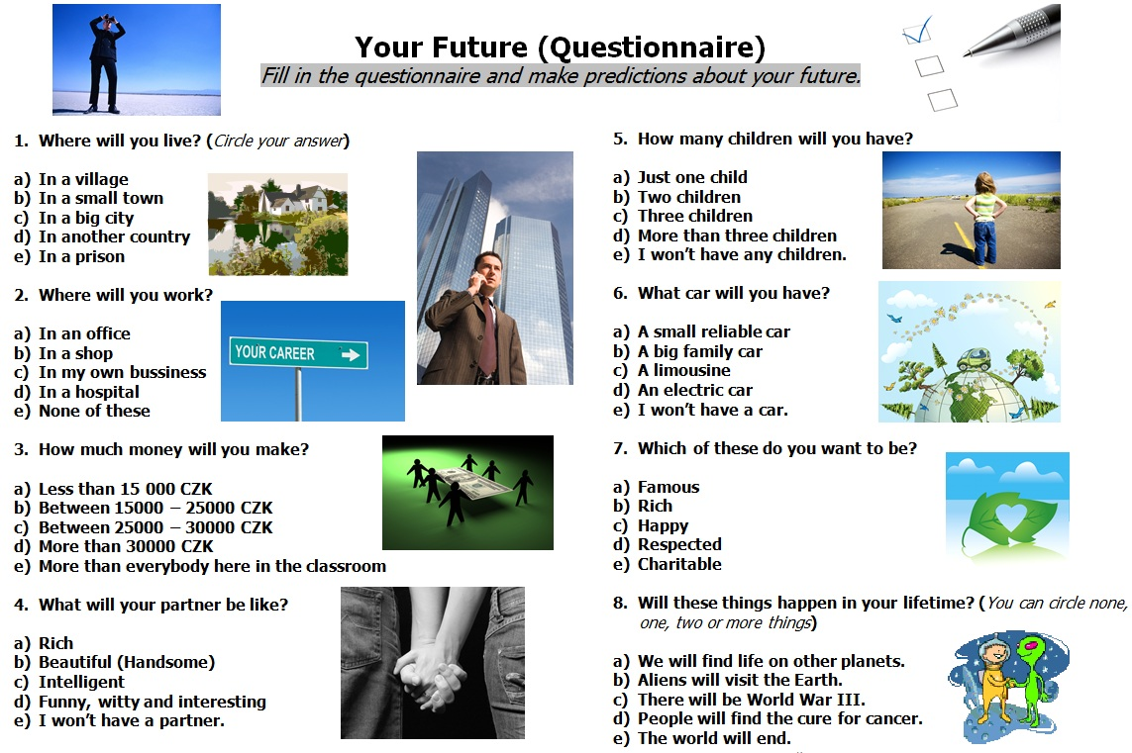

My future (Cloze)
Fill in the missing words.

Hello, my .................... Anne. Let me tell ........ about ......................
I ..................... big cities, so I hope ....................... live in a big city. Because I like being my own boss, I ..................... start my own ................... and make more than ....................... I’ll ....................... a funny, witty and interesting ................... and we .......................... children. Because we’ll be a ......... family, .......................... need .......................... car. First of all I want to be ........................... . I don’t think that ............................................ ......................................................................., but I think that .................................................................................................

My future (Text)
Write an article about your future. Use the same expressions as Anne did.
„At what age wil you ... ?“ (Survey)

Ask four classmates about their future. Fill in the chart with their answers. Follow the example: At what age will you finish school?

Name
Finish school
Start work
Get married
Have children

Places to live and work (Grammar: Prepositions)

Fill in the chart. Use these places:
a hospital, a farm, the Earth, an office, a shop, a city, Venus, a village, the African country, Mars, a bank, London

Places to live |  | Places to work
in | on | in | on

Řešení:

My future (Cloze)
Fill in the missing words.

Hello, my name’s Anne. Let me tell you about my future.
I love big cities, so I hope I‘ll live in a big city. Because I like being my own boss, I‘ll start my own bussiness and make more than 30000 CZK. I’ll marry a funny, witty and interesting man and we’ll have three children. Because we’ll be a big family, we’ll need a big family car. First of all I want to be happy. I don’t think that there will be World War III, but I think that people will find the cure for cancer.

Pozn. „Cloze“ je typ doplňovací úlohy, kde neexistuje jedno správné řešení.

Places to live and work (Grammar: Prepositions)

Places to live |  | Places to work
in | on | in | on
a city  a village  the African country  London | on a farm  the Earth  Venus  Mars | a hospital  an office  a shop  a bank | (on a farm)

Citace:

Galerie obrázků Microsoft Office 2010

